Margföldunartaflan
Litaðu 3 sinnum töfluna (3 x töfluna)
Bættu alltaf 3 við, þannig sérðu þrisvar sinnum töfluna.
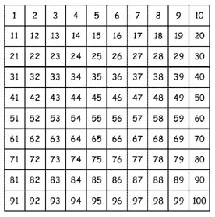
(það er líka hægt að hoppa um þrjá)

1x3 =_________ 3x1 _________
2x3 =_________ 3x2 _________
3x3 =_________ 3x3_________
4x3 =_________ 3x4_________
5x3 =_________ 3x5 _________
6x3 =_________ 3x6_________
7x3 =_________ 3x7_________
8x3 =_________ 3x8 _________
9x3 =_________ 3x9 _________
10x3 =_________ 3x10 _________

